**Informe con resultado**

**Ítem #1: Investigación de Modelos**

Investigar los diferentes modelos de Entidad-Relación mencionados en la sección “Contexto”. Debe definir cada modelo (citar fuente bajo norma APA), quién propuso el modelo, las características y el uso que se le da al mismo. Adicionalmente, muestre un pantallazo de un ejemplo de cada modelo.

**1. Modelo Entidad–Relación de Chen (1976)**

* **Propuesto por:** Peter Chen en 1976.
* **Definición:** Es el modelo original de E-R, donde las entidades se representan con **rectángulos**, los atributos con **óvalos**, y las relaciones con **rombos**.
* **Características:**
  + Atributos PK subrayados.
  + Admite atributos multivaluados (óvalo doble) y derivados (óvalo discontínuo).
  + Entidades débiles con doble rectángulo y relaciones identificadoras con doble rombo.
* **Uso:** Muy usado en la enseñanza y documentación de modelos conceptuales de base de datos.
* **Cita APA:**  
  Chen, P. P. (1976). The Entity-Relationship Model: Toward a Unified View of Data. ACM Transactions on Database Systems, 1(1), 9–36. <https://doi.org/10.1145/320434.32044>
* Ejemplo

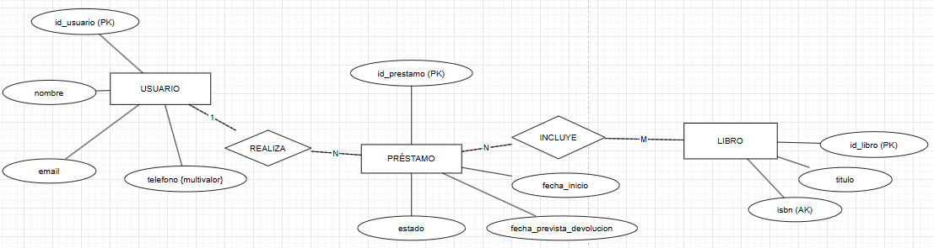

2. Modelo Entidad–Relación Extendido (EER)

* **Propuesto por:** Evolución del modelo de Chen, años 80, usado por diversos investigadores.
* **Definición:** Amplía el modelo original incluyendo conceptos de **herencia, generalización, especialización y categorías**.
* **Características:**
  + Permite subclases y superclases.
  + Relaciona con jerarquías tipo UML.
  + Se usa para modelar objetos más complejos.
* **Uso:** Modelar sistemas más grandes y modernos, por ejemplo, bases de datos orientadas a objetos.
* **Cita APA:**  
  Elmasri, R., & Navathe, S. B. (2015). Fundamentals of Database Systems (7th ed.). Pearson.
* **Ejemplo:** Una entidad PERSONA especializada en EMPLEADO y ESTUDIANTE.

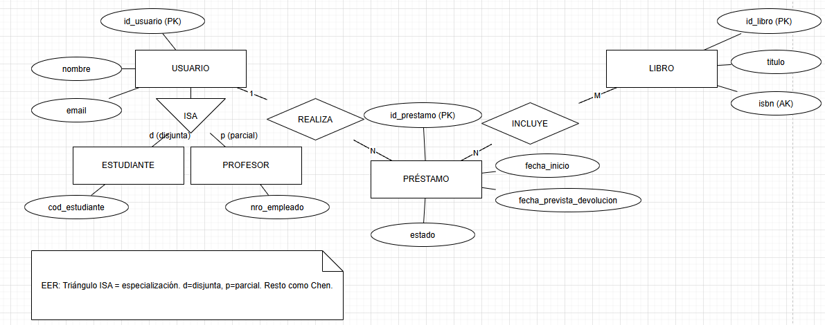

### 3. Modelo de Crow’s Foot (Pata de cuervo)

* **Propuesto por:** Gordon Everest (1976) y popularizado por Oracle/IDEF1X en los 80s.
* **Definición:** Notación que representa cardinalidades mediante “patas de cuervo” (ramificaciones).
* **Características:**
  + Entidad = rectángulo.
  + Relación = línea con símbolos (1, 0, N).
  + Cardinalidades gráficas: “pata” = muchos, “barra” = uno.
* **Uso:** Muy usado en ingeniería de software y herramientas CASE como ERwin o SQL Server.
* **Cita APA:**  
  Everest, G. C. (1976). Basic Data Structure Models Explained with a Common Example. AFIPS National Computer Conference, 45, 419–428.
* **Ejemplo:** Una línea LIBRO →<|––– PRESTAMO (1:N).

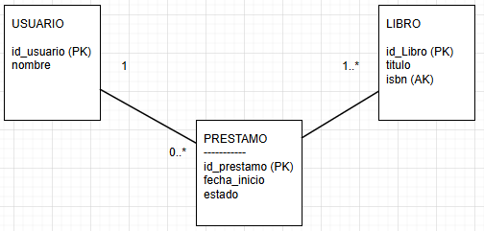

### 4. Modelo UML (Unified Modeling Language)

* **Propuesto por:** OMG (Object Management Group), 1997.
* **Definición:** Lenguaje estándar para modelado de sistemas orientados a objetos, incluye diagramas de clases aplicados a bases de datos.
* **Características:**
  + Entidades = clases.
  + Relaciones = asociaciones con multiplicidad (1, 0.., 1..).
  + Admite herencia y polimorfismo.
* **Uso:** Muy usado en análisis y diseño de software.
* **Cita APA:** Object Management Group. (2017). Unified Modeling Language (UML) Specification, Version 2.5.1. OMG.
* **Ejemplo:** Clase LIBRO con atributos y una asociación a PRÉSTAMO con multiplicidad 1..*.

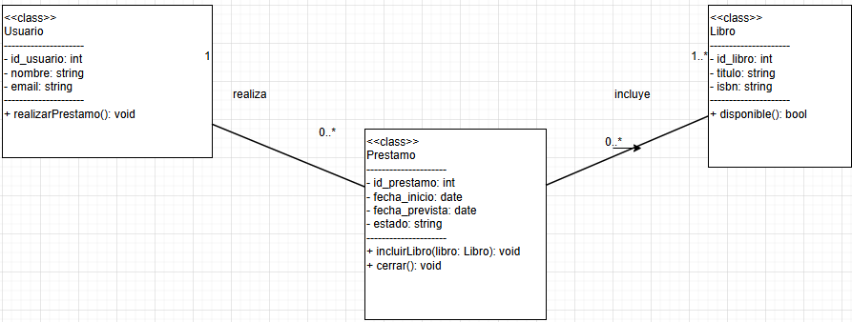

5. Modelo de Barker

* **Propuesto por:** Richard Barker, 1980s.
* **Definición:** Notación utilizada en Oracle CASE Method, muy visual y simple.
* **Características:**
  + Entidad = rectángulo con atributos listados dentro.
  + Relación = línea con símbolos (0,1,N) indicando cardinalidad.
  + Muy compacto y legible.
* **Uso:** Oracle Designer y modelado empresarial.
* **Cita APA:**  
  Barker, R. (1990). CASE Method: Entity Relationship Modelling. Addison-Wesley.
* **Ejemplo:** Entidad USUARIO conectada a PRÉSTAMO con “0..N”.

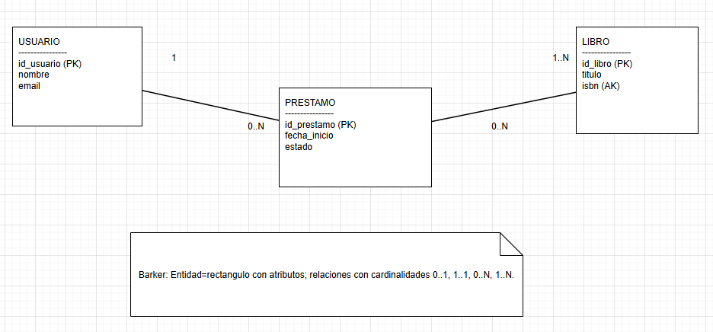

6. Modelo IDEF1X

* **Propuesto por:** ICAM (Integrated Computer-Aided Manufacturing) en los 80s.
* **Definición:** Método estandarizado para modelado de datos, con reglas gráficas y semánticas estrictas.
* **Características:**
  + Notación con rectángulos para entidades y relaciones jerárquicas.
  + Claves primarias dentro de las entidades.
  + Fuerte orientación a implementación.
* **Uso:** Bases de datos empresariales en EE.UU., estándares militares y de ingeniería.
* **Cita APA:**  
  FIPS PUB 184. (1993). Integration Definition for Information Modeling (IDEF1X). National Institute of Standards and Technology.
* **Ejemplo:** Entidades con PK dentro y relaciones con símbolos “|” y “O”.

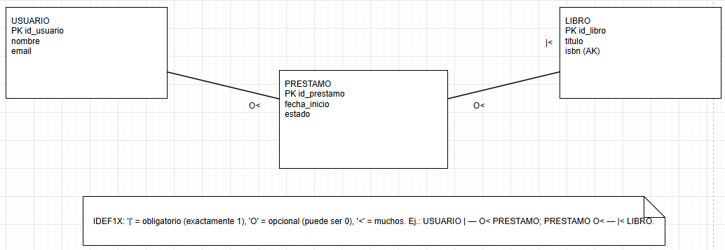

**7**. Modelo Min-Max

* **Propuesto por:** Varios académicos en los 90s.
* **Definición:** Variante de notación que expresa explícitamente el número mínimo y máximo de ocurrencias en una relación.
* **Características:**
  + Relación = línea con (min, max) en cada extremo.
  + Ej: (0,N) significa “cero a muchos”, (1,1) “exactamente uno”.
* **Uso:** Muy claro para expresar restricciones de negocio.
* **Cita APA:**  
  Teorey, T. J., Lightstone, S., Nadeau, T., & Jagadish, H. (2011). Database Modeling and Design (5th ed.). Morgan Kaufmann.
* **Ejemplo:** USUARIO (1,N) – PRÉSTAMO (1,1).

